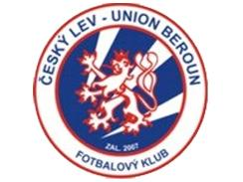
HALOVÝ FOTBALOVÝ TURNAJ
ČL-U BEROUN

ročník narození 2003 a mladší

Propozice a organizační pokyny

- Základní informace:
Pořadatel:
Český lev-Union Beroun, Na Máchovně 644, Beroun, PSČ 266 01
www.ceskylevunionberoun2003.estranky.cz
Místo Konání:
Sport EDEN Beroun, Karla Čapka 1482, 266 01 Beroun www.sporteden.cz/sporteden-beroun-mapa.php
Řídící komise:
David Holeček tel. +420 736 678 688
Termín:
Neděle dne 10.3. 2013 začátek ve 13:00 hodin
Účastníci turnaje:
7 družstev
Start v turnaji:
Turnaje se mohou zúčastnit družstva, jež před zahájením turnaje uhradila startovné a vyjádřila svůj souhlas s těmito propozicemi. Za přihlášené družstvo mohou nastoupit hráči splňující věkovou podmínku, kteří budou uvedeni na soupisce družstva předložené před zahájením turnaje společně s registračními průkazy. Na soupisku je možno uvést nejvíce 10 hráčů. Změny či doplnění soupisky nejsou povoleny.

- Základní pravidla:
Hrací systém:
Každý s každým 7 družstev
Hrací doba:
1 x 14 minut
Počet hráčů:
1 brankář + 4 hráčů v poli, na soupisce maximálně 10 hráčů (připraveny ceny)
Pravidla:
Hraje se dle pravidel ČMFS a doplňujících pravidel (viz příloha), soutěžní předpisy ČMFS pro výstroj hráčů. Bodové hodnocení 3 - 1 - 0. Povinností družstev je včasné nastoupení ke každému utkání. Čekací doba je 2 minuty, přičemž rozhodující je čas rozhodčího. V případě nenastoupení k utkání bude utkání kontumováno ve prospěch družstva, které se k zápasu řádně dostavilo a bude mu započítáno vítězství 3:0.
O pořadí rozhoduje:
Počet získaných bodů, v případě jejich rovnosti vzájemný zápas, příp. tabulka vzájemných zápasů (v ní tato kritéria: získané body, rozdíl skóre, větší počet vstřelených branek). Pokud ani to nerozhodne, budou se kopat dodatečné pokutové kopy (tři hráči na každé straně a dále do rozhodnutí po jednom hráči).

Rozhodčí:
Utkání řídí rozhodčí zajištění pořadatelem ve spolupráci s Komisí rozhodčích OFS Beroun.
Tresty:
Hráč, který v průběhu turnaje obdrží dvě žluté karty, nesmí nastoupit v utkání následujícím po zápase, v němž obdržel druhou žlutou kartu.
Hráč, který byl v průběhu utkání vyloučen, má automaticky stop pro příští utkání, a jeho trest bude řešit příslušná disciplinární komise.

- Startovné a ceny:
Startovné:
1 600,- Kč, každý z účastníků turnaje je povinen uhradit startovné před zahájením turnaje. O provedení úhrady bude účastníkům vystaveno potvrzení.
Ceny:
Družstvo na 1. – 3. místě pohár, diplom a medaile; ostatní – diplom. Vyhlášen nejlepší střelec, hráč a brankář turnaje. Všechna družstva upomínkové předměty, sladkosti.

- Další organizační pokyny:
Občerstvení:
V hale restaurace a obchod cca 200 m od haly.
Šatny:
Pro všechny týmy bude k dispozici šatna se sociálním zařízením (WC+sprchy). Šatny budou využívány vždy 2 družstvy. Pořadatel neodpovídá za případnou ztrátu či poškození odložených věcí.
Pojištění:
Turnaj ani jeho účastníci nejsou pojištěni. Každý účastník turnaje startuje na vlastní nebezpečí.
Dresy:
Každé ze startujících družstev musí být vybaveno alespoň jednou sadou dresů. V případě shodné nebo obdobné barvy dresů obou soupeřů využije družstvo uvedené v rozpise na druhém místě jiné barvy nebo (pokud takové nemá) rozlišovací trika poskytnutá pořadatelem, nedohodnou-li se týmy jinak.
Vybavení hráčů:
Vybavení hráčů - běžné chrániče a obuv do haly.
Diváci:
Vstup diváků na hrací plochu není povolen. Na hrací plochu budou mít přístup pouze rozhodčí, hráči a trenéři jednotlivých družstev. Divákům je k dispozici tribuna.
Další pravidla:
Účastníci turnaje jsou, stejně jako diváci, povinni respektovat pokyny pořadatele a jím určených osob. Jsou povinni řídit se platným provozním řádem sportoviště. V případě porušování provozního řádu je pořadatel oprávněn použít sankce stanovené provozním řádem včetně vykázání z areálu.
Protesty:
Případné protesty podává jménem družstva jeho vedoucí, a to písemně k rukám hlavního pořadatele do pěti minut po skončení utkání, v němž došlo ke sporné situaci, nebo od vzniku takové události, pokud nastala mimo utkání. Současně s podáním protestu je povinen složit nevratnou kauci ve výši 500,- Kč. O protestu rozhoduje s konečnou platností ředitel turnaje.

Změna propozic:
Pořadatel si vyhrazuje právo změny propozic, kterou účastníkům turnaje přiměřeným způsobem oznámí v termínu co možná nejkratším.

SPORT EDEN BEROUN

DOPLŇUJÍCÍ TURNAJOVÉ FOTBALOVÉ PŘEDPISY A PRAVIDLA

(kategorie: přípravka ročník 2003 a mladší)

- Základní informace (pořadatel; termín; hrací plocha; účastníci; start v turnaji) – viz propozice konkrétního turnaje /dále jen propozice/
- Základní pravidla (hrací systém; hrací doba; počet hráčů; pravidla; určení pořadí; rozhodčí; tresty) – viz propozice
- Startovné a ceny – viz propozice
- Organizační pokyny (občerstvení; šatny; pojištění; dresy; vybavení hráčů; diváci; protesty; změny; pravidla SH) – viz propozice

Technická ustanovení: hraje se dle pravidel ČMFS s následujícími doplňujícími předpisy a pravidly, pokud v PROPOZICÍCH není stanoveno jinak:

Střídání: libovolně hokejovým způsobem na té straně, kde se vhazují auty.

Auty: se hážou.

Rohy: míč, který opustí hrací plochu za brankovou čárou po doteku bránícího družstva, je následně zahrán jako rohový kop soupeře.

Malá domů: se nesmí, v případě, že brankář chytí míč při zahrání malé domů rukou, bude se kopat pokutový kop.

Pokutový kop: všechny fauly v brankovišti; gólman chytne míč rukou mimo brankoviště.

Standardní situace: při zahrání těchto situací (rozehrávka, rohy, fauly atd.) musí být hráči soupeře od míče vzdáleni minimálně 3 m.

Hra brankáře: brankář smí chytat míč rukou jen ve vymezeném území (brankoviště); nesmí vyhazovat ani vykopávat míč přímo za půlící čáru, tj. bez doteku dalšího hráče, nebo hrací plochy. Při porušení tohoto pravidla zahrává soupeř trestný kop z poloviny hrací plochy. Pokud položí míč na zem, pak může rozehrát i přes půlící čáru.

Ofsajd: neplatí

Vyloučení: 2 minuty (po obdržené brance oslabené družstvo doplní počet hráčů)

Dotek stropu: poté, co se míč po zahrání družstva dotkne stropní konstrukce, svítidel či konstrukce basketbalových košů, zahrává soupeř volný kop z poloviny hrací plochy.

Upozornění: trenéři a vedoucí družstev zodpovídají za kázeň svých hráčů v průběhu celého turnaje. V hale je zakázána hra s míčem mimo hrací plochu.

Mapa – Sport EDEN Beroun, Karla Čapka 1482, 266 01 Beroun

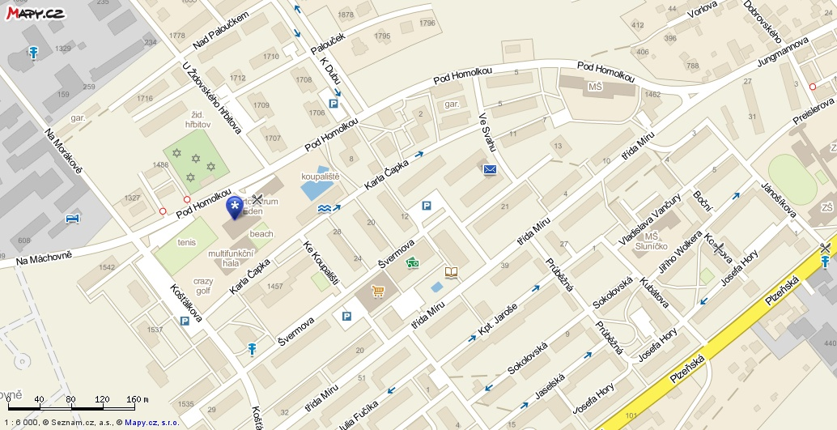

www.sporteden.cz/sporteden-beroun-mapa.php

Parkování: k dispozici parkoviště před areálem.

